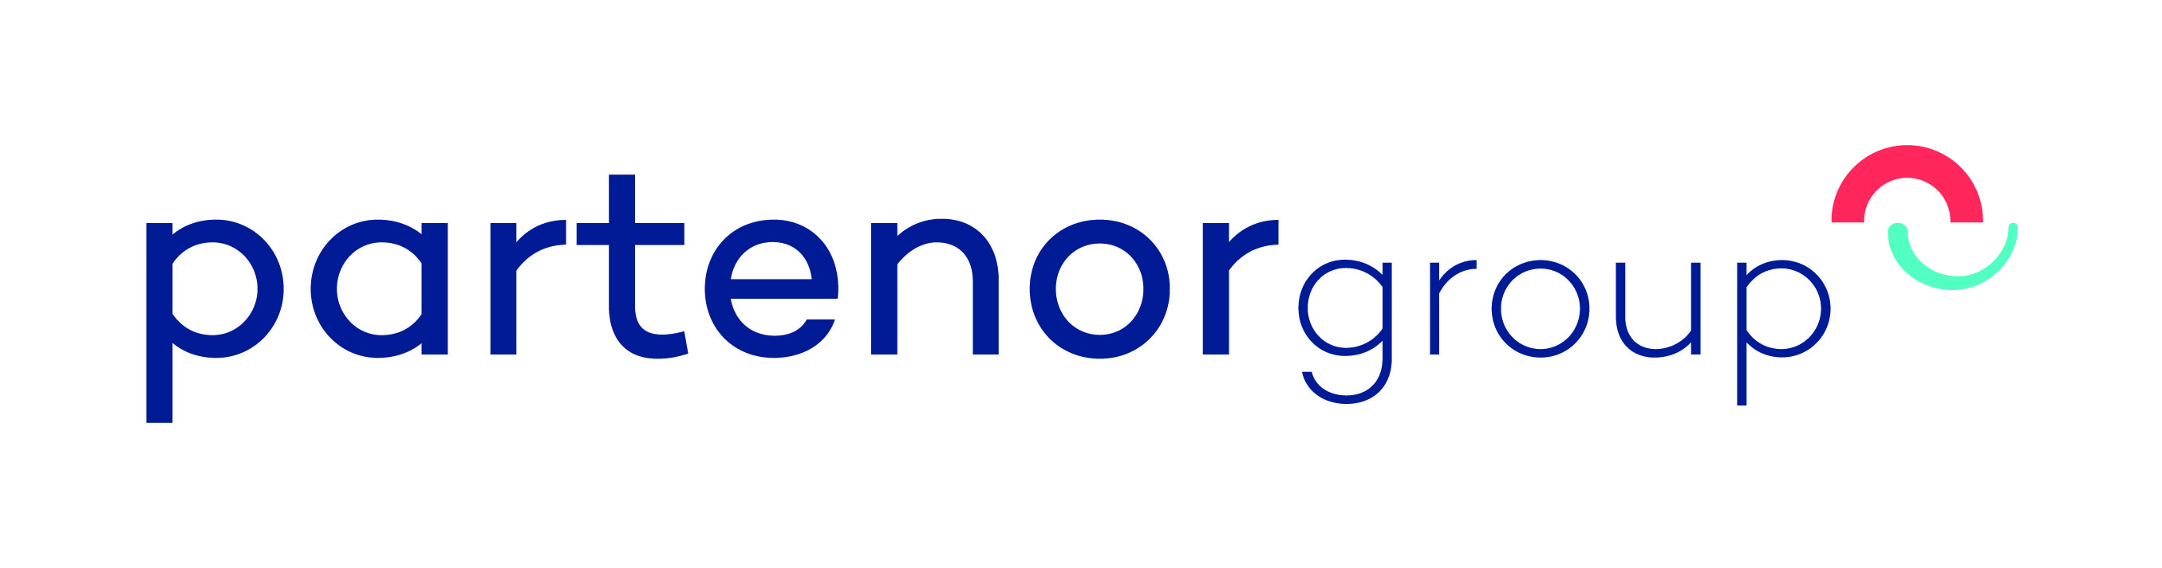
Fondé en 1991, Partenor Group est un cabinet de conseil français indépendant spécialisé dans l'innovation technologique et managériale. Son fort ancrage dans des secteurs d’activité définis lui procure une véritable pertinence au niveau de ses métiers. Avec 460 consultants et un chiffre d'affaires de 62 millions d'euros en 2016, le groupe s’appuie sur la force d’innovation de 4 entités pour accompagner la transformation des entreprises du secteur privé et du secteur public.

- SpinPart, branche Conseil en Management, Organisation et Conduite du Changement ;
- StreamPart, branche Conseil SI et Projets Digitaux ;
- HitPart, branche Expertise IT et réalisation ;
- HiveLab, l’incubateur de jeunes entreprises innovantes, porte aujourd’hui StarClay, société experte en traitement de la donnée (Big Data, Data Viz, Analytics, Machine Learning).

Dans le cadre de notre croissance et du renfort de notre équipe géomatique (comptant plus de 50 consultants), nous recherchons actuellement un(e) :
Consultant Confirmé MOA SIG (H/F)

Les missions sont les suivantes :
- Etude du besoin
- Spécification fonctionnelle
- Pilotage et suivi du projet
- Analyse et traitement de données géographiques
Qualités requises :
- Autonomie
- Excellent relationnel
- Bon rédactionnel

Compétences requises :
De formation Bac+5 idéalement en géomatique, vous disposez d'une expérience significative en gestion de projet et cherchez à intégrer une société vous offrant la possibilité de monter en compétences.
- Expertise en SIG et Géomatique
- Bonne connaissance d’ArcGIS
Si vous êtes intéressé par notre opportunité, envoyez votre CV à adelestourbeillon@partenor.com

